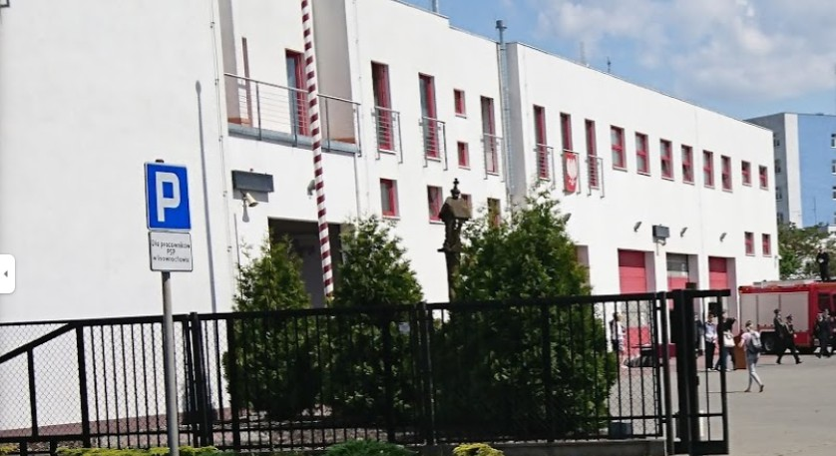
Komenda Powiatowa Państwowej Straży Pożarnej w Inowrocławiu znajduje się przy ulicy Poznańskiej 133



Szefem Komendy Straży Pożarnej jest Pan Komendant Jakub Politowski. Panu Komendantowi pomaga jeden zastępca oraz inni strażacy.



Zastępcą Komendanta jest Pan Ireneusz Taraszka

Czym zajmujij sit straiacy zkomendy?

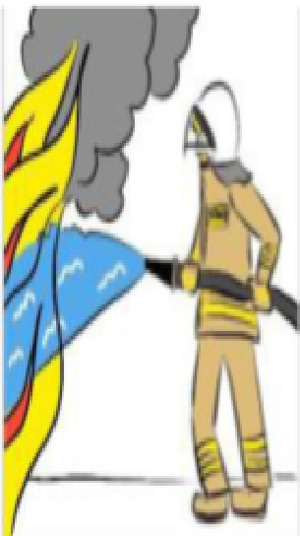
Straiacy prac,ucjioj dzienniewdzieniwnocy:

- gaszqpozary

- wycinajq ztamane drzewa

- ra�jqipomagajq zwi,erz�lom

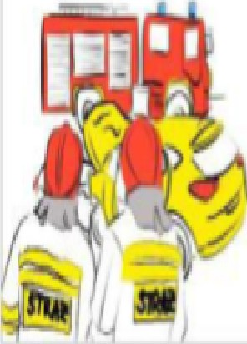
- pomagajq przy wypadkach samochodowych

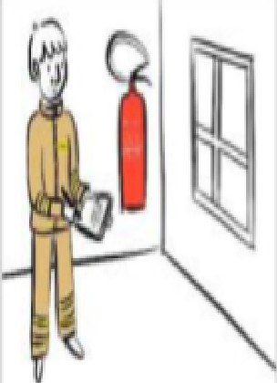
Strazacy robiq j,eszczeinnerzeczy. Naprzyklad:
- sprawdzaj1qczy wbudynkach jest bezpiecznie. Sprawdzajq Cl:f w bu ynkach sqgasnice idrzwi przecrivpozarowe,

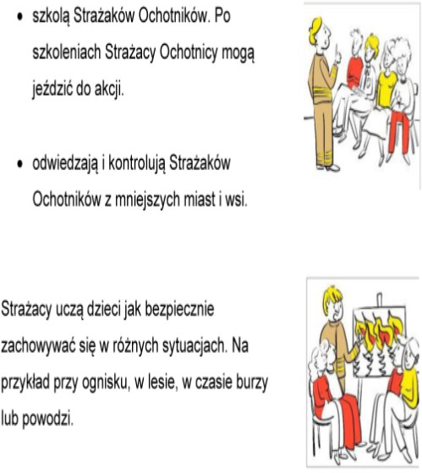

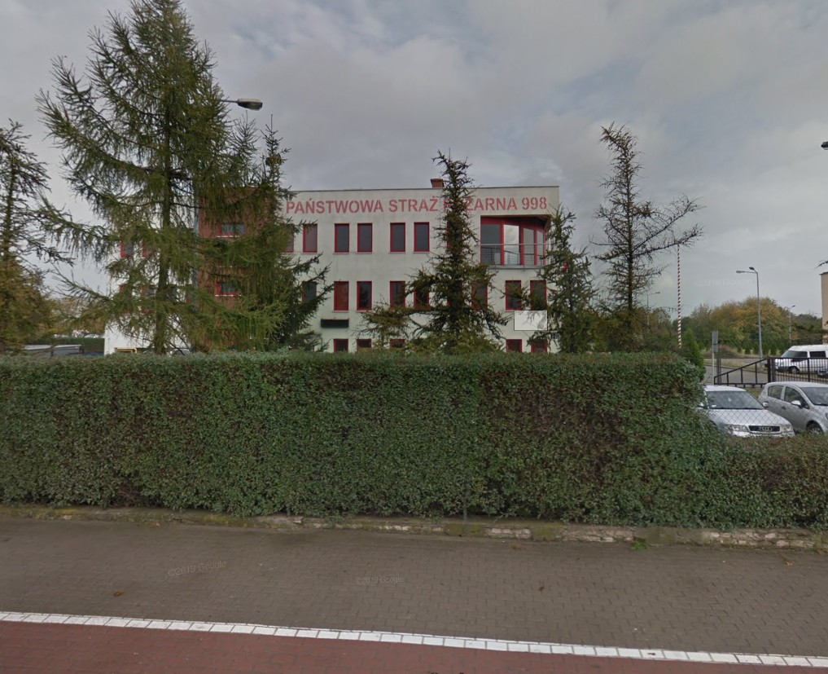
Dostęp do Straży Pożarnej jest od
ul. Poznańskiej 133, 88-100 Inowrocław

